Guía rápida: instalar Odoo 20 en Windows
- Descarga el instalador: entra en odoo.com/es_ES/page/download, fila Windows, columna Community → Descargar. Se guarda en Descargas (≈383 MB, archivo .exe).
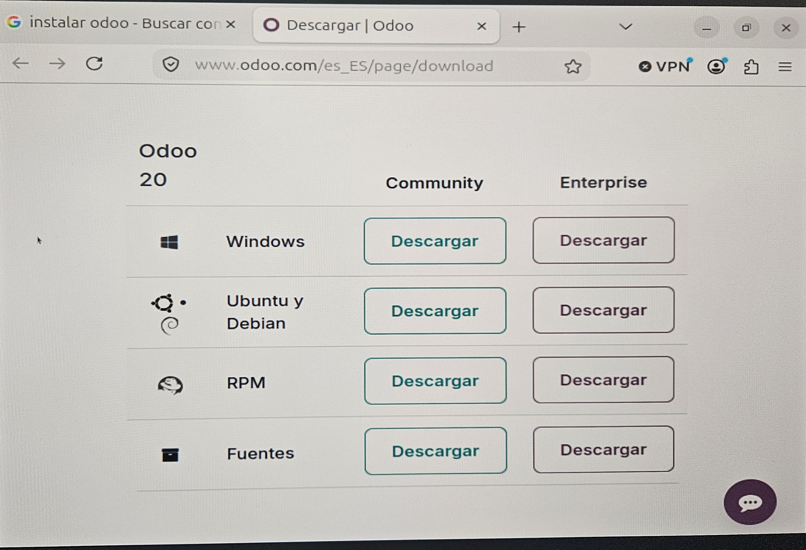

- Ejecútalo: doble clic sobre el .exe en la carpeta Descargas. Se abre «Odoo 20.0 Setup»; pulsa Next.
- Sigue el asistente (licencia y tipo de instalación): deja las opciones por defecto y pulsa Next.
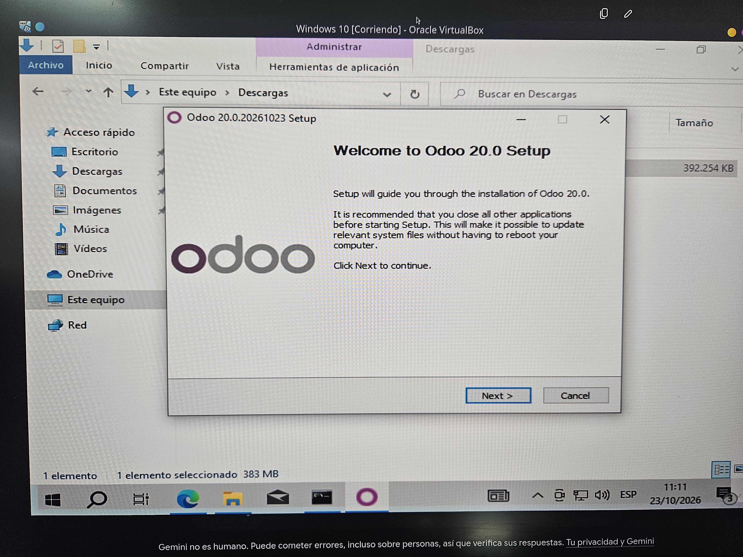

- Conexión a PostgreSQL: deja los valores por defecto y pulsa Next:
Hostname: localhost Port: 5432
Username: openpg Password: openpgpwd
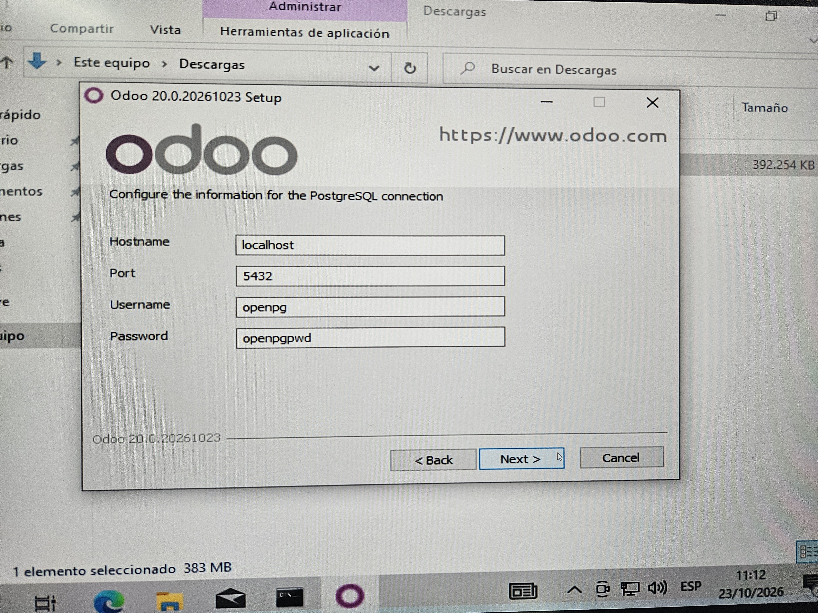

- Usuario de Odoo en la base de datos: deja los valores por defecto y pulsa Next:
Odoo DB Username: odoo Odoo DB Password: odoopwd
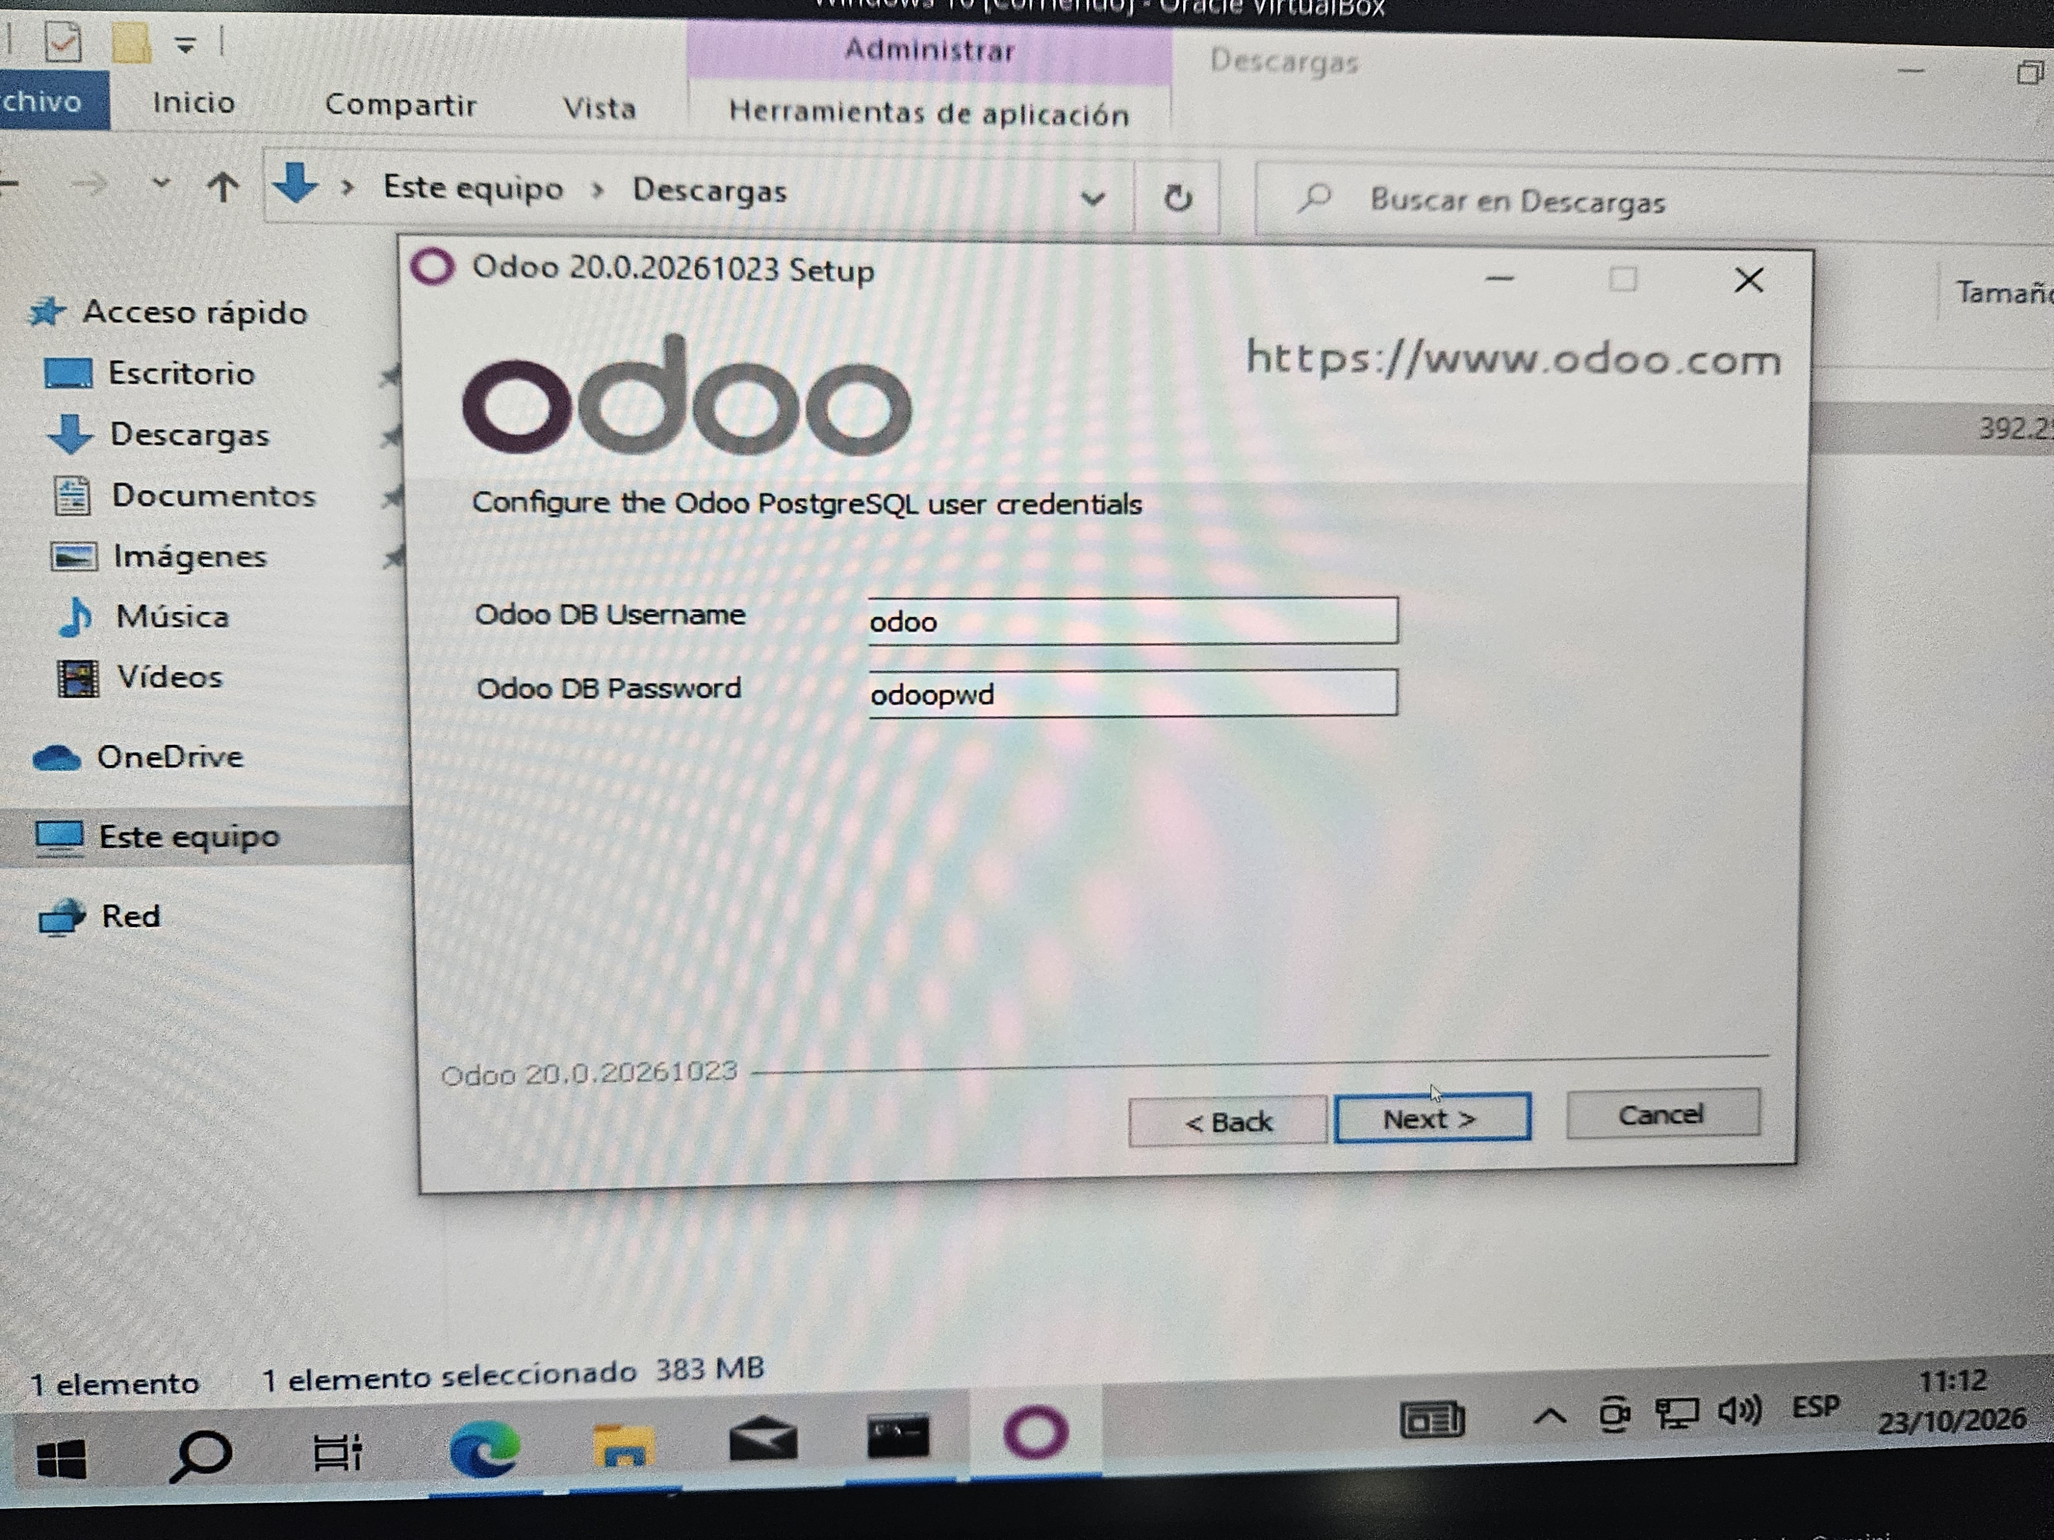

- Espera la instalación: verás la barra verde «Extract: ...». No cierres la ventana. Al terminar pulsa Finish.
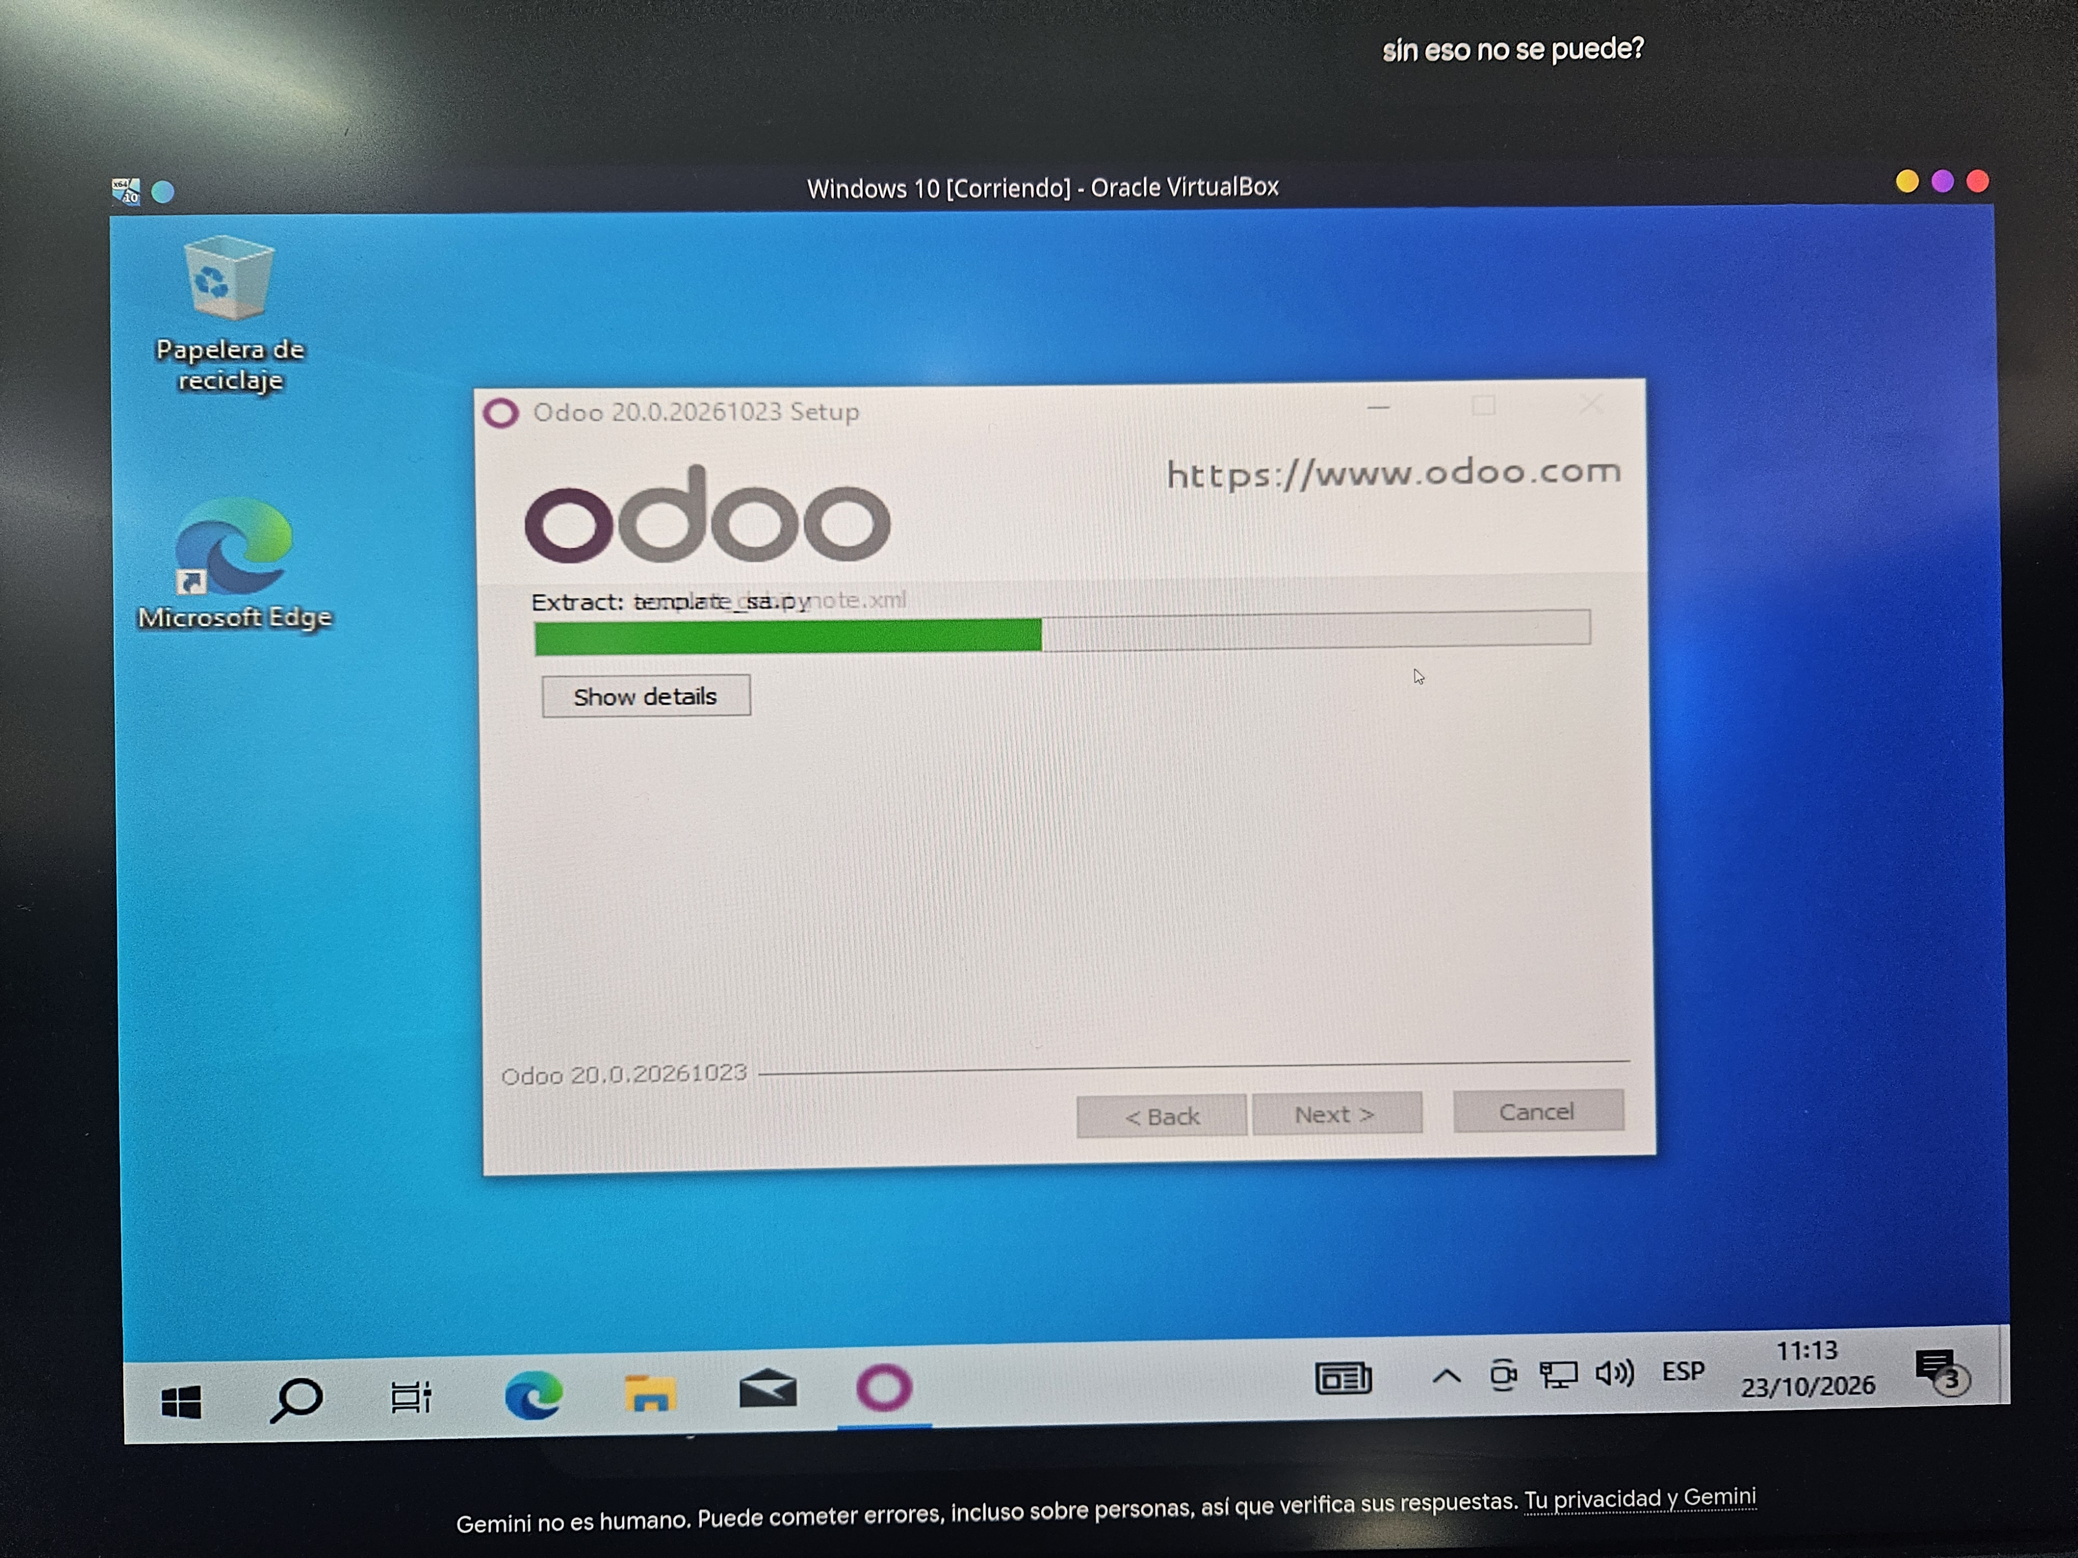

- Entra en Odoo: abre el navegador y ve a:
http://localhost:8069
Crea tu base de datos y listo.

